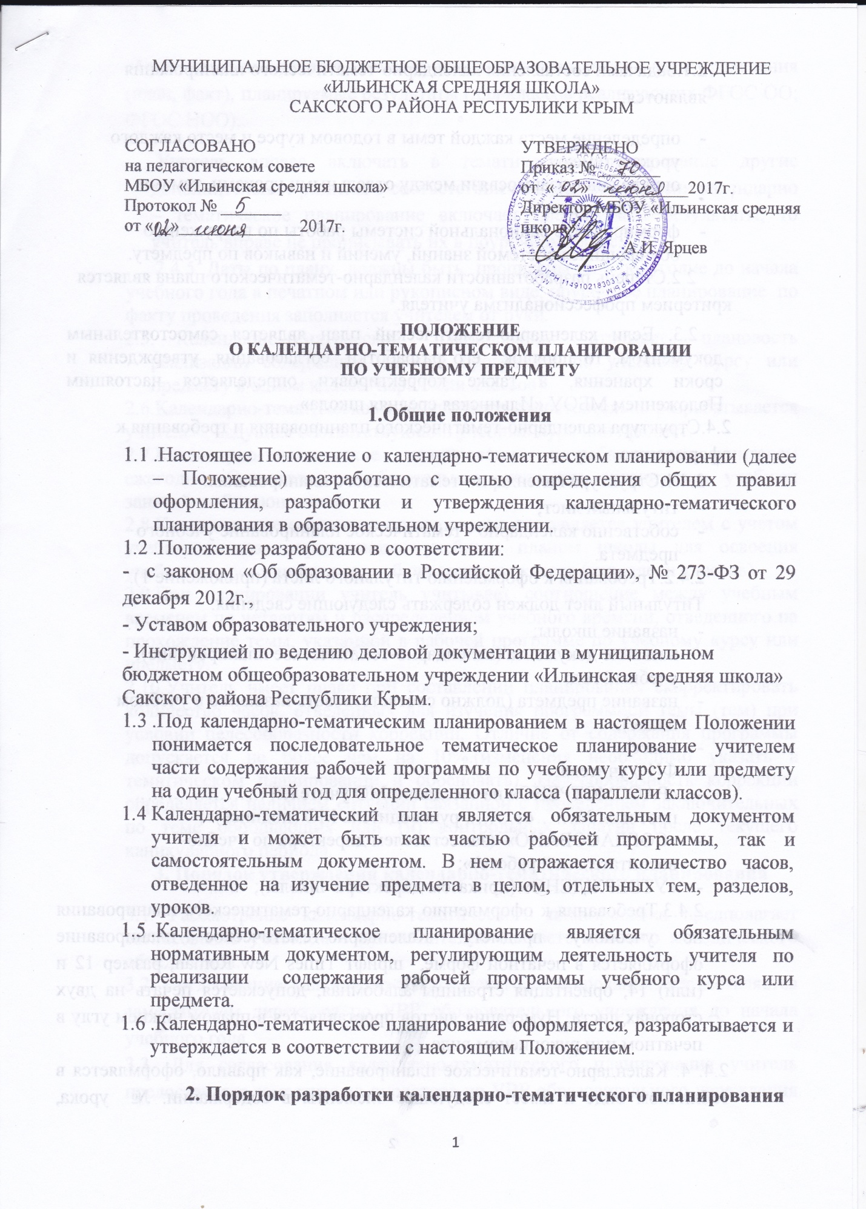

2.1.Задачами составления календарно-тематического планирования являются:
  - определение места каждой темы в годовом курсе и место каждого урока в теме;
  - определение взаимосвязи между отдельными уроками, темами годового курса;
  - формирование рациональной системы работы по вооружению обучающихся системой знаний, умений и навыков по предмету.
2.2.Степень разработанности календарно-тематического плана является критерием профессионализма учителя.
2.3. Если календарно-тематический план является самостоятельным документом, то порядок его разработки, согласования, утверждения и сроки хранения, а также корректировки определяется настоящим Положением МБОУ «Ильинская средняя школа».
2.4.Структура календарно-тематического планирования и требования к оформлению.
2.4.1.Структура календарно-тематического планирования:
  - титульный лист;
  - собственно календарно - тематическое планирование учебного предмета.
2.4.2.Требования к оформлению титульного листа (приложение 1). Титульный лист должен содержать следующие сведения:
  - название школы;
  - название документа (календарно-тематическое планирование);
  - учебный год;
  - название предмета (должно соответствовать названию в учебном плане);
  - класс;
  - ФИО учителя;
  - «РАССМОТРЕНО» на заседании МО учителей ………………., протокол №……от……., руководитель МО (подпись)»;
  - «СОГЛАСОВАНО» (заместителем директора по учебно-воспитательной работе)»;
  - «УТВЕРЖДЕНО» (приказом директора школы);
2.4.3.Требования к оформлению календарно-тематического планирования по учебному предмету. Календарно-тематическое планирование оформляется в печатной форме, шрифт Times New Roman, размер 12 и (или) 14, ориентация страницы альбомная, допускается печать на двух сторонах листа. Нумерация листов проставляется в правом нижнем углу в печатном или рукописном виде.
2.4. 4. Календарно-тематическое планирование, как правило, оформляется в табличном виде и имеет следующее элементы в содержании: № урока, общее название раздела, тема урока, количество часов, дата проведения (план, факт), планируемые результаты (для классов реализующих ФГОС ОО; ФГОС НОО).
Учитель вправе включать в тематическое планирование другие дополнительные разделы в соответствии со спецификой. Если календарно – тематическое планирование включает планируемые результаты, то учитель вправе не прописывать их в поурочном плане.
2.4.5. Даты по плану должны быть прописаны на 1 полугодие до начала учебного года в печатном или рукописном виде, поурочное планирование по факту проведения заполняется учителем от руки.
  - Календарно-тематическое планирование отражает плановость реализации содержания рабочей программы по учебному курсу или предмету в одном классе (параллели классов).
2.6.Календарно-тематическое планирование самостоятельно разрабатывается учителем, ведущим соответствующий учебный курс или предмет.
2.7.Календарно-тематическое планирование разрабатывается учителем ежегодно. Оно является обязательным условием организации учебных занятий с обучающимися.
2.8.Календарно-тематическое планирование составляется учителем с учетом учебных часов, определенных учебным планом школы для освоения учебного курса или предмета обучающимися класса (параллели классов).
2.9.При планировании учитель учитывает соотношение между учебным временем по четвертям и распределением учебного времени, отведенного на прохождение темы, указанной в рабочей программе по учебному курсу или предмету.
2.10.Учитель имеет право при составлении планирования скорректировать количество часов, отведенных для изучения программной темы (тем) при условии целесообразности коррекции. Отличие от содержания программы допускается не более чем на 10%.(изменения необходимо указать в тематическом планировании и обосновать). Целесообразность коррекции определяется наличием ситуации связанной с проведением заключительных по теме обобщающих или (и) контрольных занятий после текущего каникулярного периода.
3. Порядок утверждения календарно-тематического планирования
3.1. Рассмотрение календарно-тематического планирования предполагает согласование учителем с руководителем соответствующего методического объединения.
3.2. Согласование календарно-тематического планирования осуществляется заместителем директора по УВР образовательного учреждения до начала учебного года.
3.3. Для согласования календарно-тематического планирования учитель предоставляет заместителю директора по УВР образовательного учреждения рабочую программу по предмету или учебному курсу, календарно-тематическое планирование.
3.4. Утверждение календарно-тематического планирования осуществляется директором образовательного учреждения до начала учебного года.
Приложение 1.
Муниципальное бюджетное общеобразовательное учреждение
«Ильинская средняя школа» Сакского района Республики Крым

РАССМОТРЕНО  Руководитель МО  _________ /____________  подпись ФИО  Протокол заседания ШМО  «__»_______201__ г. №___ |  | СОГЛАСОВАНО  Заместитель директора  МБОУ «Ильинская средняя школа»  ___________ /__________  подпись ФИО  «__»_________ 201__ г. |  | УТВЕРЖДЕНО  Приказ ___201_г. №_____  Директор МБОУ«Ильинская средняя школа»  __________ /__________  подпись ФИО

КАЛЕНДАРНО-ТЕМАТИЧЕСКОЕ ПЛАНИРОВАНИЕ

Предмет геометрия о
Уровень базовый о
Учитель _____________________________
Ф.И.О. учителя-разработчика
Класс 7 о
На 2017-2018 учебный год о

Количество часов:
Всего 68 ч.; в неделю 2 ч.

Составлено на основе рабочей программы по ………. , утвержденной приказом МБОУ «Ильинская средняя школа» от….. 2017г №..

2017г.

